si

Dinamika Teknik Mesin 14 (2) (2024) 128-135
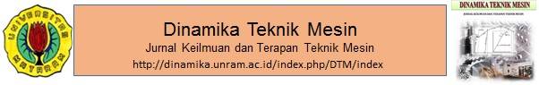

Nilai kekerasan permukaan pada beberapa tipe beton dengan agregat buatan dan korelasinya terhadap kuat tekan

Surface hardness on some types of artificial aggregate and its correlation with compressive strength concrete

N.N. Kencanawati*, H. Hariyadi, N. Ngudiyono, B. Anshari, L.G.A. Mukti
Jurusan Teknik Sipil, Fakultas Teknik, Universitas Mataram, Jl. Majapahit no. 62, Mataram, NTB, 83125, Indonesia.
*E-mail: nkencanawati@unram.ac.id

ARTICLE INFO |  | ABSTRACT
Article History:  Received 20 March 2024  Accepted 04 July 2024  Available online 01 October 2024 |  | Along with the development of technology to utilize waste in order to create sustainable concrete materials; therefore, this research tries to apply several artificial aggregates derived from concrete waste and fly ash. The test object was a standard concrete cylinder measuring 150 mm in diameter and 300 mm in height. Concrete was made from geopolymer coarse aggregate, treated recycled coarse aggregate, and conventional coarse aggregate. The surface hardness value was measured using a hammer test to obtain the rebound number (RN). Tests were also conducted on concrete with natural aggregate. The results show that the RN value of treated recycled coarse aggregate concrete is in the second place after normal aggregate concrete, followed by the RN value of conventional recycled coarse aggregate. Concrete with geopolymer coarse aggregate is concluded to be lightweight low strength concrete based on the RN value and compressive strength obtained. Furthermore, the relationship between RN values and compressive strength for other concretes is shown by the correlation of y = 0.837 x + 3.627, where y is the concrete compressive strength (MPa) and x is the surface hardness value (RN).
Keywords:
Recycled coarse aggregate
Geopolymer coarse aggregate
Surface hardness
Concrete compressive strength

Dinamika Teknik Mesin, Vol. 14, No. 2, Oktober 2024, p. ISSN: 2088-088X, e. ISSN: 2502-1729

1. PENDAHULUAN
Penggunaan beberapa agregat alternative sangat di potensial diaplikasikan sebagai bahan pengganti agregat alami (Assi dkk., 2018). Hal ini disebabkan oleh semakin menipisnya jumlah bahan agregat alami sebagai hasil dari eksploitasi besar-besaran untuk keperluan dunia konstruksi akhir-akhir ini (Kabirifar dkk., 2020). Beberapa agregat buatan atau agreagat produksi ulang dari limbah merupakan alternative untuk bahan material penyusun beton secara berkelanjutan (sustainable concretes) (Chen dkk., 2019; Ismail dkk., 2013; Kenai, 2018).
Dalam pelaksanaan konstruksi, banyak limbah-limbah beton hasil dari pengujian dan pembongkaran bangunan maupun jalan. Sejumlah besar limbah beton menghasilkan masalah lingkungan akibat pembongkaran struktur beton lama (Behera dkk., 2014; Pacheco-Torgal, 2020; Villoria-Sáez dkk., 2020). Untuk mengatasi masalah tersebut, perlu memproduksi agregat daur ulang dari limbah beton. Teknik daur ulang konvensional sudah diperkenalkan dan diaplikasikan walaupun beton dengan agregat daur ulang ini belum menunjukkan kualitas yang signifikan untuk digunakan dalam pembuatan beton baru (Etxeberria dkk., 2007; Xiao dkk., 2005). Alasan ini mendorong pengembangan metode-metode yang bertujuan untuk mengoptimalkan pelepasan ikatan mortar pada agregat kasar dan menghasilkan agregat daur ulang bermutu tinggi (Mistri dkk., 2020; Narahara dkk., 2007; Tam dkk., 2007). Salah satu metode yang telah dilakukan adalah metode heating (pemanasan) pada suhu 100oC dan metode grinding (penggerusan) dengan menggunakan alat Los Angeles (Kencanawati dkk., 2015, 2017, 2021; Soomro dkk., 2023).
Selain itu, ketersediaan limbah fly ash dari hasil pembakaran batu bara dari tahun ke tahun terus meningkat. Tercatat hingga tahun 2017 kebutuhan akan batu bara mencapai angka 162 juta ton. Oleh beberapa peneliti, limbah fly ash ini banyak diaplikasikan pada bidang konstruksi dan infrastruktur seperti sebagai material tambahan pada campuran beton atau sebagai bahan pembuatan agregat geopolymer (Barbhuiya dkk., 2009; dkk., 2015; dkk., 2016).
Evaluasi tetap dilakukan pada material-material baru yang digunakan pada campuran beton termasuk agregat-agregat buatan ini. Karakteristik yang paling sering diuji coba adalah kuat tekan beton, namun pada artikel ini menguji sifat kekerasan permukaan dari beberapa agregat buatan dan mengkorelasikannya dengan kekuatan tekan beton.
.

2. METODE PENELITIAN
Material utama yang dipakai dalam penelitian ini adalah agregat kasar daur ulang metode pemecahan biasa (konvensional-CCA), agregat kasar daur ulang metode heating-grinding (HG-RCA), dan agregat kasar geopolimer (GCA). Selain itu dipakai juga agregat kasar alami (NCA) sebagai pembanding.
Produksi agregat daur ulang konvensional dilakukan dengan cara mengumpulkan limbah beton dan memilahnya berdasarkan jenis agregatnya yaitu agregat yang berasal dari beton normal. Pecahan dengan dimeter lebih kecil atau sama dengan yaitu 20 mm langsung digunakan sebagai agregat kasar daur ulang metode konvensional.
Untuk agregat kasar HG, memerlukan perlakuan khusus (treated recycled aggregate). Pecahan bongkahan limbah beton yang lebih besar yaitu ukuran 20-30 cm dipanaskan dengan mesin oven temperatur 100℃. Selanjutnya pemindahan limbah beton panas kedalam mesin penggerus dan diputar (grinding) sesuai jumlah putaran 700 kali sehingga dihasilkan agregat kasar daur ulang yang lebih bersih dari kandungan mortar lama (Kencanawati dkk., 2017).
Beton geopolimer diproduksi dengan cara cara mencampur bubuk fly ash dengan alkali aktivator yang berupa sodium silikat dan natrium hidroksida. Campuran ini berupa pasta dan dituang dalam cetakan. Setelah mengeras, pasta ini kemudian dipotong dengan ukuran diameter masimum 20 mm.
Agregat kasar buatan dipakai untuk membuat campuran beton. Komposisi campuran dibuat sama untuk seluruh tipe beton dengan nilai factor air semen 0.5. Tabel 1 menunjukkan komposisi bahan penyusun beton

Tabel 1. Komposisi campuran beton per m3
Komposisi beton | Berat (kg)
Air | 205
Semen | 410
Pasir | 731,65
Agregat kasar | 1031,36

Agregat halus yang digunakan adalah pasir jenis agak kasar (Tipe 2) dengan diameter maksimum butiran sebesar 4,75 mm. Sedangkan agregat kasar baik tipe alami maupun buatan memiliki ukuran diameter maksimum butiran 20 mm (SNI 03-1750-1990, 1990). Selanjutnya Semen Portland tipe 1 digunakan sebagai bahan pengikat.
Benda uji berupa silinder beton standar dengan ukuran diameter sebesar 150 mm dan tinggi 300 mm (SNI 1974:2011, n.d.). Variasi benda uji tampak pada Tabel 2.

Tabel 2. Variasi benda uji
Tipe beton | Uji kuat tekan  (Buah) | Uji surface hardness (Titik)
Beton agregat kasar alami (Beton NCA) | 3 | 10
Beton agregat kasar daur ulang perlakuan khusus (Beton HG-RCA) | 3 | 10
Beton daur ulang agregat kasar konvensionl (Beton CCA) | 3 | 10
Beton agregat kasar geopolimer (Beton GCA) | 3 | 10
Jumlah | 12 | 40
Pengujian kuat tekan dilakukan setelah beton melewati masa 28 hari perawatan dengan cara perendaman dalam air . Pengujian kuat tekan dilakukan dengan memberikan beban tekan pada penampang silinder beton sampai beton runtuh. Pengujian dilakukan dengan alat compression testing machine seperti tampak pada Gambar 1.

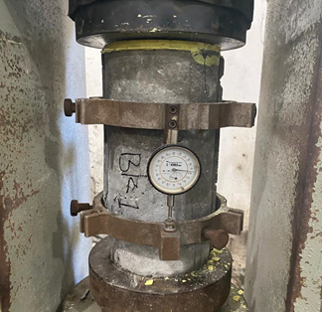
Gambar 1. Pengujian tekan beton
Sebelum dilakukan uji tekan, benda uji diukur nilai pantul (rebound number) dengan alat hammer (SNI ASTM C805-2012, 2012). Sepuluh titik di’shot’ dan hasilnya dirata-ratakan. Nilai RN ini melambangkan kekerasan permukaan beton. Pengujian hammer ditunjukkan pada Gambar 2.

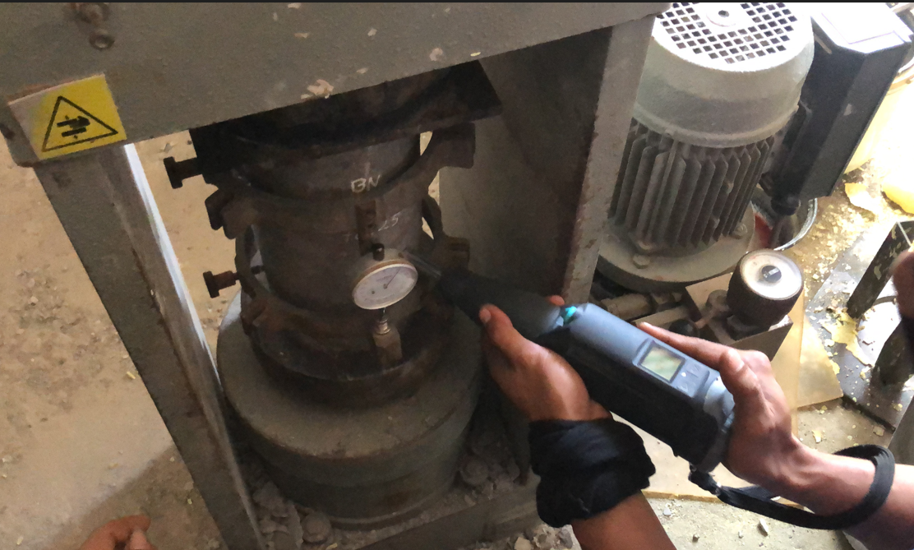
Gambar 2. Uji kekerasan permukaan dengn alat hammer

3. HASIL DAN PEMBAHASAN
Semua jenis agregat kasar, kecuali agregat kasar CCA dan GCA, memenuhi persyaratan. Untuk berat satuan lepas, kedua jenis agregat tersebut tidak memenuhi persyaratan, yaitu 1,15 gr/cm³ dan 0,99 gr/cm³ berturut-turut untuk agregat kasar CCA dan GCA. Adapun untuk berat satuan padat, semua jenis agregat kasar telah memenuhi persyaratan, kecuali agregat kasar geopolimer dengan nilai 1,08 gr/cm³. Hasil ini merujuk pada persyaratan menurut (SNI 03-1750-1990, 1990), di mana berat agregat normal harus lebih dari 1,2 gr/cm³.
Hasil pemeriksaan gradasi agregat kasar dalam penelitian ini dapat dilihat pada Gambar 3.
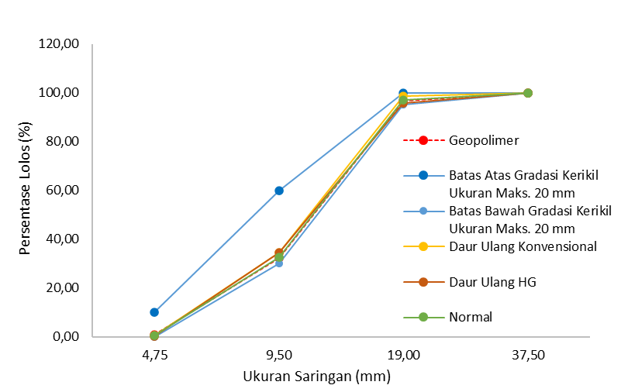
Gambar 3. Gradasi agregat kasar

Berdasarkan hasil pemeriksaan gradasi agregat kasar terlihat bahwa semua jenis agregat kasar yang digunakan dalam penelitian ini termasuk ke dalam klasifikasi gradasi kerikil ukuran maksimum 20 mm sesuai (SNI 03-1750-1990, 1990). Nilai modulus halus butir (MHB) untuk semua jenis agregat kasar memenuhi syarat untuk agregat kasar normal, daur ulang HG-RCA, daur ulang CCA, dan GCA dengan nilai berturut-turut yaitu 6,25, 6,21, 6,16, dan 6,28. Hasil ini memenuhi persyaratan agregat kasar menurut (SNI 03-1750-1990, 1990), dimana nilai modulus halus butir untuk agregat kasar berkisar antara 6-7.
Nilai berat jenis kondisi kering dan berat jenis saturated surface dry (SSD) untuk agregat kasar NCA, agregat kasar daur ulang HG-RCA, agregat kasar daur ulang CCA sudah memenuhi persyaratan yaitu berkisar antara 2.5 hingga 2.70 gr/cm³. Adapun berat jenis kondisi kering dan SSD untuk agregat kasar geopolimer tidak memenuhi persyaratan yaitu sebesar 2.1 gr/cm³. agregat.
Penyerapan untuk agregat kasar NCA dan agregat kasar daur ulang HG-RCA sudah memenuhi spesifikasi dengan nilai berturut-turut yaitu 2,12% dan 2,25%. Adapun untuk agregat kasar konvensional dan agregat kasar geopolimer tidak memenuhi spesifikasi dengan nilai berturut-berturut yaitu 5,85% dan 8,31%. Hasil ini merujuk pada sepesifikasi (SNI 03-1750-1990, 1990), dimana maksimum penyerapan untuk agregat kasar sebesar 5%.
Perbedaan hasil penyerapan air yang signifikan tersebut terjadi karena karakteristik yang berbeda dari masing-masing agregat. Pada agregat daur ulang HG-RCA, terjadi peningkatan sebesar 0.13%. Sementara itu, agregat daur ulang CCA mengalami peningkatan yang jauh lebih tinggi, yaitu sebesar 3.73% terhadap agregat normal. Tingginya penyerapan pada kedua jenis agregat ini dipengaruhi oleh mortar yang masih menempel. Kenaikan penyerapan air sejalan dengan masih banyaknya mortar yang menempel pada agregat tersebut.
Berbeda halnya dengan kedua jenis agregat daur ulang tersebut, agregat GCA mengalami peningkatan yang sangat signifikan sebesar 6.19% dibandingkan dengan agregat normal. Keberadaan pori-pori ini menyebabkan penyerapan air pada agregat geopolimer menjadi tinggi.
Beton normal memiliki kuat tekan tertinggi sebesar 26.33 MPa, sedangkan beton geopolimer memiliki kuat tekan terendah sebesar 15.69 MPa. Untuk keseluruhan variasi beton sudah masuk ke dalam kategori beton normal (beton biasa) dengan rentang 17-30 MPa (SNI 2847-2019, 2019). Namun, untuk daerah rawan gempa, beton geopolimer tidak memenuhi persyaratan dengan minimum nilai kuat tekan sebesar 20 MPa. Meskipun sudah masuk ke dalam kategori beton normal strength, tetapi kuat tekan beton HG-RCA, CCA dan GCA masih di bawah beton normal secara berturut-turut berkisar sebesar 98%, 90%, dan 60% terhadap kuat tekan beton normal.

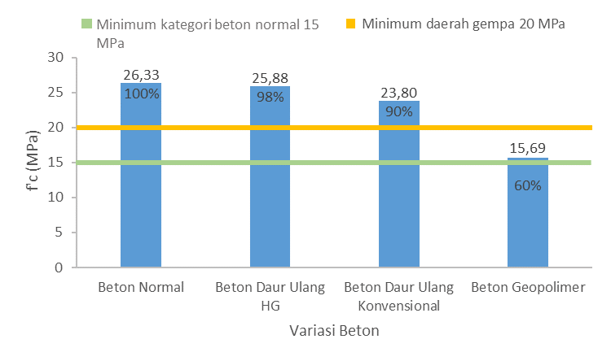
Gambar 4. Perbandingan kuat tekan beton

Hammer terdiri dari massa yang dikendalikan pegas yang meluncur pada pendorong di dalam rumah berbentuk tabung. Ketika pendorong palu pantul ditekan ke permukaan beton, massa yang dikendalikan pegas dengan energi konstan dibuat untuk mengenai permukaan beton untuk memantul kembali. Tingkat pantulan, yang merupakan ukuran kekerasan permukaan, diukur pada skala bertingkat. Nilai terukur ini ditetapkan sebagai Rebound Number (RN). Beton dengan kekuatan dan kekakuan yang rendah akan menyerap lebih banyak energi sehingga menghasilkan nilai pantulan yang lebih rendah (Malhotra dan Carino, 2004; Sanchez dan Tarranza, 2014). Tabel 3 menunjukkan nilai pantul dari masing-masing jenis beton.

Tabel 3 Nilai kekerasan permukaan (RN)
Tipe beton | Nilai RN rata-rata
NCA | 27,4
HG RCA | 26,1
CCA | 22,9
GCA | 24,3

Terlihat bahwa beton NCA memiliki nilai RN tertinggi sebesar 27,4 MPa diikuti oleh nilai RN dari beton HG RCA. Beton HG RCA menunjukkan nilai RN 4,7% lebih rendah dibandingkan dengan nilai RN beton normal. Selanjutnya beton GCA memiliki nilai RN lebih tinggi 5,1% dibandingkan dengan nilai RN dari beton CCA. Nilai RN beton RCA menunjukkan nilai terendah yaitu sebesar 22,9.
Kekerasan permukaan merupakan salah satu indikasi dari kekuatan beton (Sanchez dan Tarranza, 2014). Beton dengan RN tinggi biasanya memiliki kuat tekan yang tinggi, demikian sebaliknya nilai RN rendah dimiliki oleh beton dengan kuat tekan rendah. Gambar 5 menunjukan hubungan antara nilai RN dan kuat tekan beton. Untuk beton NCA, HG-RCA, dan CCA nilai RN hampir menyerupai nilai kuat tekan dimana nilai kuat tekan menunjukkan angka yang sedikit lebih tinggi. Namun pada beton GCA, dengan nilai RN yang sama dengan nilai RN beton CCA, namun kuat tekan yang dimiliki jauh lebih rendah dari pada kuat tekan beton CCA. Diasumsikan bahwa berdasarkan nilai kuat tekan yang sebesar 15,69 MPa, maka beton GCA dikategorikan sebagai beton dengan kuat tekan rendah (low strength) sehingga dalam hal ini uji hammer tidak bisa diaplikasikan untuk menentukan kekerasan permukaannya. Alat hammer dengan tipe lain yaitu untuk beton ringan atau low strength yang bisa diaplikasikan pada beton GCA (Helal dkk., 2015; Malhotra dan Carino, 2004).
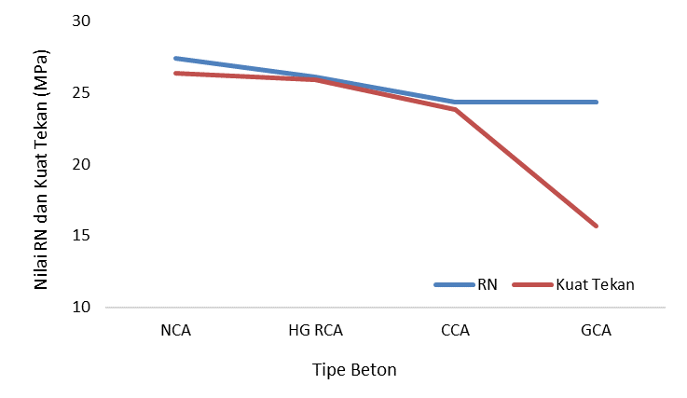

Gambar 5. Hubungan RN dan kuat tekan

Selanjutnya pada Gambar 6 ditunjukkan hubungan nilai RN dan kuat tekan dengan korelasi y = 0.837 x + 3.627, dimana y adalah kuat tekan beton (MPa) dan x adalah nilai kekerasan permukan (RN).

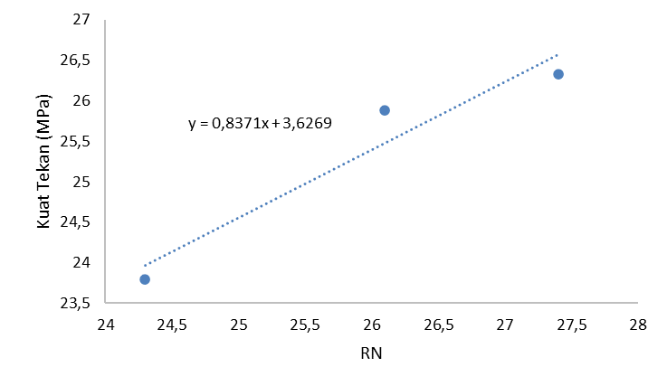
Gambar 6. Korelasi RN dan kuat tekan

4. KESIMPULAN
Kekerasan permukaan merupakan salah satu indikasi dari kekuatan beton. Beton dengan RN tinggi biasanya memiliki kuat tekan yang tinggi, demikian sebaliknya nilai RN rendah dimiliki oleh beton dengan kuat tekan rendah. Untuk beton NCA, HG-RCA, dan CCA nilai RN hampir menyerupai nilai kuat tekan namun nilai kuat tekan menunjukkan angka yang sedikit lebih tinggi. Selanjutnya pada beton GCA, dengan nilai RN yang sama dengan nilai RN beton CCA, namun kuat tekan yang dimiliki jauh lebih rendah dari pada kuat tekan beton CCA. Diasumsikan bahwa berdasarkan nilai kuat tekan yang sebesar 15.69 MPa, maka beton GCA dikategorikan sebagai beton dengan kuat tekan rendah (low strength) sehingga dalam hal ini uji hammer tidak bisa diaplikasikan untuk menentukan kekerasan permukaannya. Alat hammer dengan tipe lain yaitu untuk beton ringan atau low strength yang busa diaplikasikan pada beton GCA. Selanjutnya hubungan nilai RN dan kuat tekan untuk beton lainnya ditunjukkan dengan korelasi y = 0.837 x + 3.627, dimana y adalah kuat tekan beton (MPa) dan x adalah nilai kekerasan permukan (RN).

UCAPAN TERIMAKASIH
Penulis mengucapkan terima kasih yang sebesar-besarnya kepada Program Studi Magister Teknik Sipil, Universitas Mataram atas pembiayaan penelitian ini melalui dana penelitian PNBP dengan skema Penelitian Tim Pascasarjana Tahun 2023.

DAFTAR NOTASI

CCA : Conventional recycled coarse aggregate
HG-RCA : Heating grinding recycled coarse aggregate
GCA : Geopolymer coarse aggregate
NCA : Natural coarse aggregate
MHB : Modulus halus butir
RN : Rebound number
y : Kuat tekan beton (MPa)
x : Nilai kekerasan permukan

DAFTAR PUSTAKA

